といぽけっと2018年度活動報告書
あそびとおもちゃを届けます！～スペシャルキッズのためのおもちゃセット～

はじめに
子どもの生活とは切り離せないあそびは子どもの体と心の成長に欠かせません。子どもは遊びの中から、たくさんのことを学び生きる力を身に着けていきます。それは、病気や障がいがあっても同じで、子どもたちはいつも“あそびたい！”気持ちをたくさん持っています。私たちといぽけっとはおもちゃコンサルタントという資格を持つメンバーが集まったボランティアグループです。定期的な活動として季節を取り入れながら、自由におもちゃでたっぷり遊べるおもちゃと遊びの広場やワークショップを開催しています。楽しいあそびが子どもたちの力になりますように、子どもたちの笑顔が家族の力につながりますように…と願い、どんな子どもも好きなあそびを見つけてたっぷりと楽しめる時間と場所づくりを目指しています。
活動を始め、はじめは個人のおもちゃでしていたのですが、もっとおもちゃも病気や障がいだけでなく様々な子どもの姿や要求に合わせて、“これはなにかな？”“あそびたいな”“やってみたいな”と思えるようないろいろなおもちゃをそろえたいと考えました。おもちゃの持つ可能性やあそびはたくさん、場所・時間・そして子どもの数だけあるのではないかと考えています。そろえるおもちゃは素材やおもちゃの特長にもこだわりたいと考えました。動きは目で追いやすいできるだけゆっくりしたものを、音は聞いていて安心できる心地よいものを、自分で出来た！という達成感や自信や喜びにつながるよう、少しの力で変化するおもちゃを。そして手作りご飯やおやつのような優しいイメージで、できるだけ人工的な音や光の少ないおもちゃを。清潔や丈夫さの面では、病気の子の命にかかわる感染症の感染源にならないよう、洗ったり消毒しても痛みの少ないおもちゃや長い間沢山遊べるように、保育園や施設などで使用されている丈夫なおもちゃを考えました。日本財団・トゥースフェアリーの支援を受けてスペシャルキッズのためのおもちゃセットづくりがスタートしました。

〈スペシャルキッズのためのおもちゃセット〉
〇絵本
・絵本や紙芝居は低年齢からも楽しめる、リズムがついていたり歌ややり取りがあるなどの参加型にしました。物語より短めであり、聞くだけでなく参加できることで、聞くだけ・見るだけがつらい・しんどい子どもでも楽しみやすくなります。また、大きさにもこだわりました。簡単な絵本は乳児向けが多く、1対1の読み聞かせ向けに作られているため小さなものが多いです。そこで大型絵本化されているものを購入したいと考えています。大きい絵本は小さいものより見やすく、視力の弱い子どもも絵本を楽しむことができます。ペープサートやパネルシアターも手作りし必要に応じて使用していきます。
だるまさんが・だるまさんの・だるまさんと・くだものいろいろかくれんぼ・のりものいろいろかくれんぼ・どうぶついろいろかくれんぼ・たまごのあかちゃん・のーびたのびた・わんわんわん・むくむくぽっかりほんわりこ・みんなでぽん・ご機嫌の悪いコックさん・おおきくおおきくおおきくなあれ・よいしょよいしょ・おやつのじかんだよ・おいしいとびらをトントントン・さかながはねた・クリスマスの歌が聞こえてくるよ・きせつのうた4巻セット・はたらくくるま

〇聞いて遊ぶ
・心地よい音が鳴るおもちゃです。見えなくても聞いて楽しむことができます。たたく・おとすなど簡単な動きで音が鳴るのでわかりやすく人気です。
ドレミパイプ・ソリットドラム・シロフォン付きたまのとう・ハンマートイ・楽器セット・オクタチャイム・メロディーカー

〇コミュニケーショントイ（アナログゲーム）
・布が1枚あれば遊べるパペットや、人と関わる面白さを感じられるアナログゲームを選びました。ゲームは初めてでも楽しめるシンプルなルールのゲームです。
リングドール・お月様バランスゲーム・サボテンバランスゲーム・レシピ・果樹園ゲーム・絵合わせカード・スリーヒントゲーム・シフォン布

〇ごっこあそび
・1歳過ぎから盛んになる生活再現遊び。自分の経験したことを遊びで再現します。大好きなお母さんにあこがれてままごとをしたり、必要だけど子どもにとっては不安や緊張も多い治療をあそびの中で再現し気持ちを落ち着かせることにつながります。
やわらかままごとシリーズ・パーティーフーズ・アンパンマンドクターセット・人形お世話グッズ

〇触って遊ぶ
・触ったときに感触が面白いシリコンや、木のぬくもりが感じられるおもちゃです。触るだけでも楽しく、なめたりしても安全で乳児期でも遊べます。
ノシリス・ずんずんもっく・ラトル・オーボール

〇見て遊ぶおもちゃ
・見ているだけでも楽しい動きのおもちゃです。ゆっくりとした動きが特徴で、障がいの重い子や低月齢時でも楽しむことができます。
ツイストレインボーメーカー・どんぐりころころセット・コトコトスロープ・レインボースティック・ウォーターブロック

〇構成遊び（模様・形作りなど）
・幼児期になると楽しくなってくるおもちゃです。形や色にもこだわって、思いをのせた作品作りが楽しめます。色や形へのこだわりを持つ子どもも楽しく遊ぶことができます。
アイクリップ・ジョボシステム・マグフォーマー・カプラ・ニューブロック・リモーザ・パターンブロック

〇組みあわせて遊ぶ
・0歳ごろからあそべる、つなげたり出したりなど単純で繰り返しが楽しいおもちゃです。手先指先もたっぷり使う動きが多く、脳の発達につながります。
カラフルドーナツ・エデュコチェーン・コップ重ね・木製パズル

〇動かして遊ぶ
・力がいっぱいでなくても、少しの力で動くおもちゃです。ほんの少しでも自分でかかわることで“自分でできた！”と嬉しくなり、達成感や自信につながります。重度の子どもでも大人と一緒に楽しむことができます。
くるくるサウンド・くるくるゆらりん・ツミニー・ジャンピングアクロバット・タウンカー・木製レールセット・ギアパズル・こまいろいろ・くるりんかー

〇その他
購入した物品を、だれでも使いやすく大切に管理していけるようにおもちゃを1点ずつ収納ケースに入れ、ラミネートした写真とおもちゃのリストをセットしました。また、子どもの状況に合わせて使用できるように、ひよこセット（訪問向け）りすセット（乳児向け）うさぎセット（幼児向け）に分類し、より分かりやすく使いやすくなるようにしました。
チラシ・ステッカー・キャリーケース・保管用プラスチック段ボール・収納ケース・保管用ネームプレート

★おもちゃは購入した分から活動に取り入れ、子どもたちが遊んでいます。

購入したおもちゃ一例
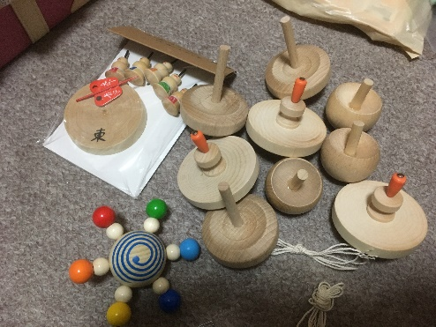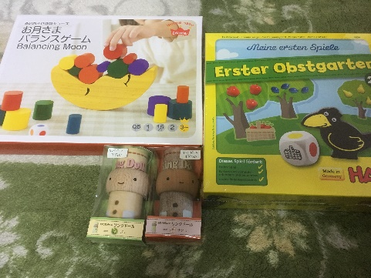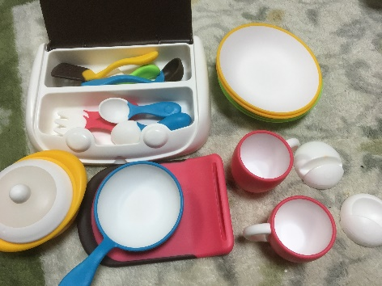

おもちゃセットを使用して…あそびの様子
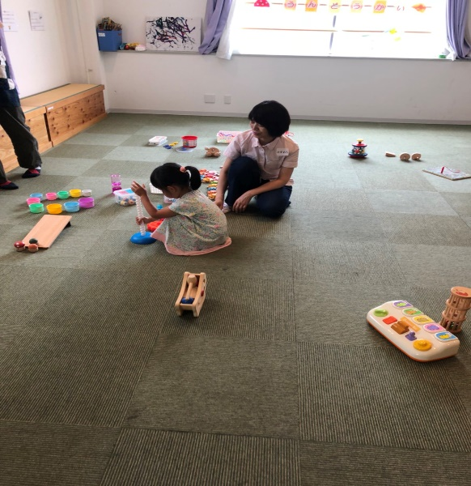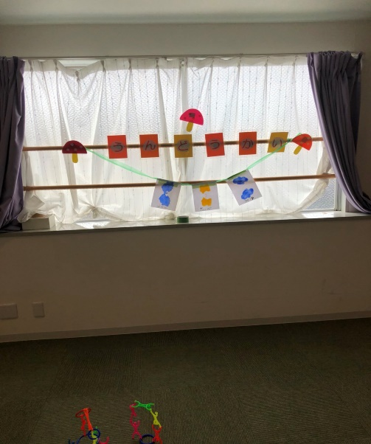

エピソード記録１～すきなあそびをみつけたAちゃん～
ある日のあそびの広場で…
お母さんにくっついてちょっぴり緊張している様子の小さな女の子Aちゃん。はじめは遊ばずにじーっと様子を見ていたが、少しずつ周りのおもちゃに手を伸ばしはじめた。これはなにかな？こっちは何かな…と探索する中で、ボール落としに手が行く。そうっと手を伸ばしてボールを入れるとボールが転がってリン♪といい音が。それを聞いてにっこりしたAちゃん。目を輝かせて、遊びに夢中に…。すきなあそびをみつけたA ちゃんはいつの間にかお母さんの服を離し、いい表情で何度も楽しむ様子が見られた。

エピソード記録２～あそびたい！思いから身体が動いたＢちゃんの姿～
Ｂちゃんは男の子。病気のため少し体が動かしにくいが、楽しいことは大好き！スタッフがおもちゃを近くに持っていくと目をしっかり開けて真剣な表情をしたりニコニコといい表情。どれもそれなりに楽しんでいたがレインボースティックをもっていくとぐっと表情が変わり、力いっぱい手を伸ばした。お母さんも「そんなにたのしいの！？」と笑ってしまうくらい“あそびたい！さわってみたい”思いがぐっと出てきたと感じる場面だった。

考察
ひとつのおもちゃとのかかわりでも、子どもたちの思いをたくさん感じた出来事だった。同時に遊びがもつ力を改めて感じて、やっぱりあそびと子どもの力ってすごいな、それを引き出すきっかけになるおもちゃってすごいなと思った。

2018年度年間活動報告
スペシャルキッズのためのおもちゃセットの整備（トゥースフェアリーより）
おもちゃとあそびのひろば活動

日にち | 活動の名前
3月21日 | あそびおもちゃくらぶ
7月22日 | あそびおもちゃくらぶ
8月26日 | あそびかたフェスタ
9月2日 | あそびおもちゃくらぶ
10月21日 | あそびおもちゃくらぶ
11月18日 | あそびおもちゃくらぶ
12月23日 | あそびとおもちゃの広場
1月20日 | あそびおもちゃくらぶ
2月17日 | スペシャルキッズサポーターの集い  （活動報告と発表）

といぽけっとの今後の課題と目標
といぽけっとが今後活動を広げていくための課題としては2つある。1つはメンバーの増加があげられる。現在はメンバーが少なく、また全員が仕事や家庭があるため活動に制限があり、依頼をすべて受け入れることが難しいのが現状である。また負担も偏ってしまっている部分があるため、もし急病などで一人が倒れてもほかのメンバーで安定した活動を続けていくことができるように、といぽけっとの活動報告をしながらメンバーを増やしボランティアの育成にもつなげていくことが必要だと考える。
もう１つは交通費や消耗品・物品のメンテナンス代などの定期的に活動資金を得て、自分たちの力でグループの活動を運営していくことである。病児の遊びの支援活動は無料で実施することが多く、収入を得られることは少ない。といぽけっとも例外ではなく自主開催時は収入はなく、現在はイベント依頼時に謝礼をいただき、それを交通費に回すと少しだけ余った端数の金額を貯金している状況である。イベントなどで手作りおもちゃを販売する方法なども考えてはいるが、運営費を優先する中では出店料や材料費もない、メインの活動でいっぱいなのでイベントの人手までなかなか回っていないのが現状である。長く活動していくために、2つの課題に対していろいろチャレンジして方法を見つけていきたいと思う。

以上を2018年度といぽけっと活動報告とさせていただきます。助成金を支援してくださった日本財団様、活動をたくさん支えてくださった皆様、たくさん遊んでくれた子どもたち…本当にありがとうございました。来年度もメンバー一同頑張っていきますのでどうぞよろしくお願いいたします。

